韩国交换学习期中总结

陈晞语 2020841008
在韩国交换的时间已经过半，也来到了期中周。在首尔这座充满活力的城市里，在这段美好地仿佛像偷来的时光里，我过得特别特别愉快。每一天我都在尝试新的东西，认识了很多新朋友，走了很多很多条不一样的街道，学习从未接触的东西，吃从未尝试过的食物。每天都是新鲜的，充满活力的，十分令人兴奋的。
记得我第一天到韩国，就被许多许多爬坡、山路震惊到了，特别是我们学校，在平地坐九层电梯到达另一个平地。整个韩国仿佛在一座大山上，每天要爬好多坡和楼梯，但经过一个多两个月的训练，我现在已经可以提着好多日用品日行一万步，不得不说，身体还是得到锻炼了！韩国的食物还是和中国差异特别大，很多东西都是韩式辣酱的味道，感觉就是煮熟之后用韩式辣酱拌一拌就成。也有很多炸物，我总觉得不太健康，总想找点清淡的，但好像不管点什么吃的都会带点辣。我适应了很久才适应韩国的物价，普遍来说都要比东莞、汕头贵，在韩国特别特别怀念汕头十五一碗的猪脚饭。在韩国最简单的在便利店买一个便当都要二十五或者三十块。除了吃的不太符合口味，以及花了太多钱，我感觉在韩国交换的生活简直可以用完美来形容。
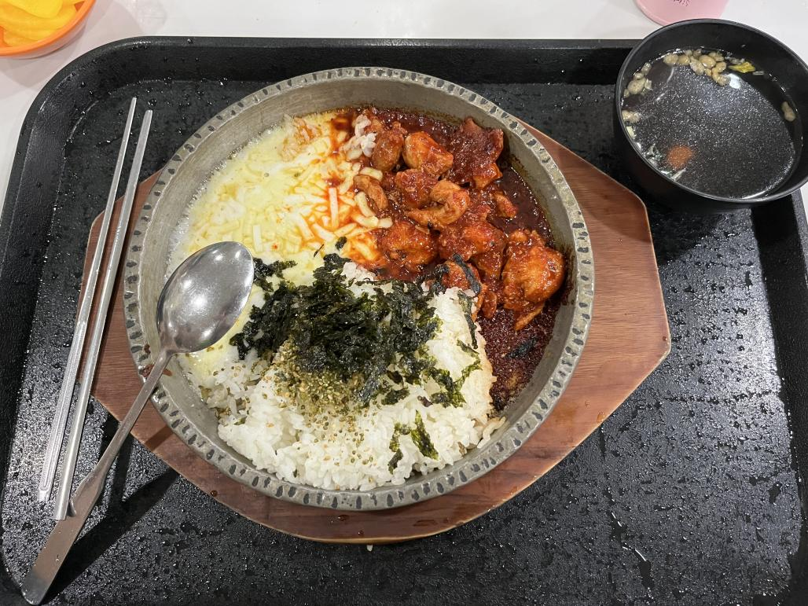
图一 饭堂的饭菜 如果把辣酱全部拌匀对我来说就太辣了
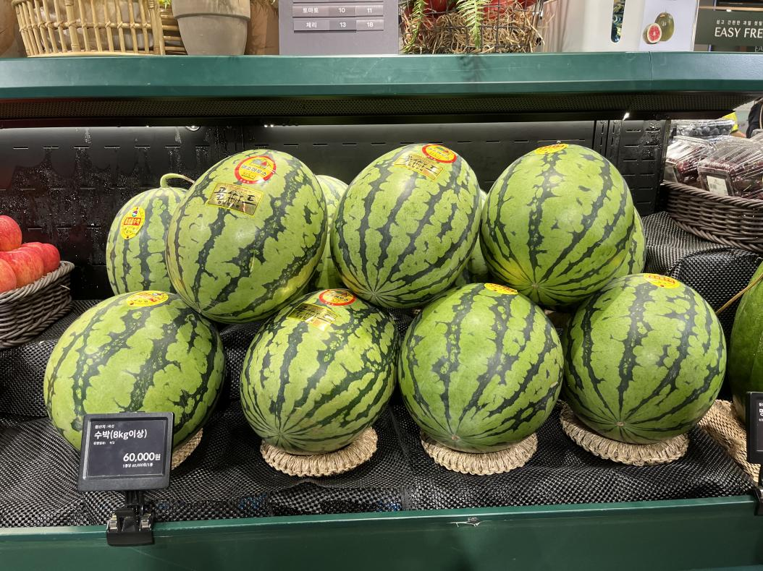
图二 一个西瓜要60000韩元，接近333人民币
韩国东国大学是一所佛教闻名的学校，我修读的瑜伽课程和冥想课程都在充满佛学气息的教室进行，老师是僧人，因此在修读瑜伽课和冥想课时，我都特别特别尊敬。但是因为课程都是韩语授课，而我的韩语还不能达到听懂的程度，我也闹出很多笑话。比如冥想课老师让我们闭上双眼开始冥想，我瞪大眼睛和老师四目相对，直到我扭头看到同学们都闭上眼睛我才知道要闭眼。后来，等到我身旁同学拍我肩膀我才知道要结束冥想睁开眼睛了。但是我还是学到了特别多冥想知识，以后如果感到不舒适或者内心不平静，我想我也有一些应对方法了，比如可以进行呼吸冥想、抄写冥想、走路冥想等等。
在上课和平时生活的过程中，我结交了特别多朋友，有很多国际学生，也有五湖四海的中国人，这让我对各个地方人的刻板印象都加深了点。比如说江西人真的好能吃辣，和江西人一起去中餐馆，菜品我都要过一遍水再吃。西安人真的好爱面食，四川人打川麻真的好厉害，台湾人说话口音真的挺重的，东北人是真热情，东北口音也是真的很容易影响人...而我自己更是加深了我的朋友们对广东人的刻板印象，比如广东人真的吃的清淡，真的很爱喝汤，怕冷等等。在和大家的相处中，我能听到好多不同的文化，能解答我的好多疑问。比如我问墨西哥朋友，taco到底是软的还是硬的，她明确地告诉我正宗的都是软的。总之，在韩国交流时，我与许多文化不同、性格不同的同学们交谈，加深了我对各个地方的了解，也让我更懂得文化的多样性和差异性。
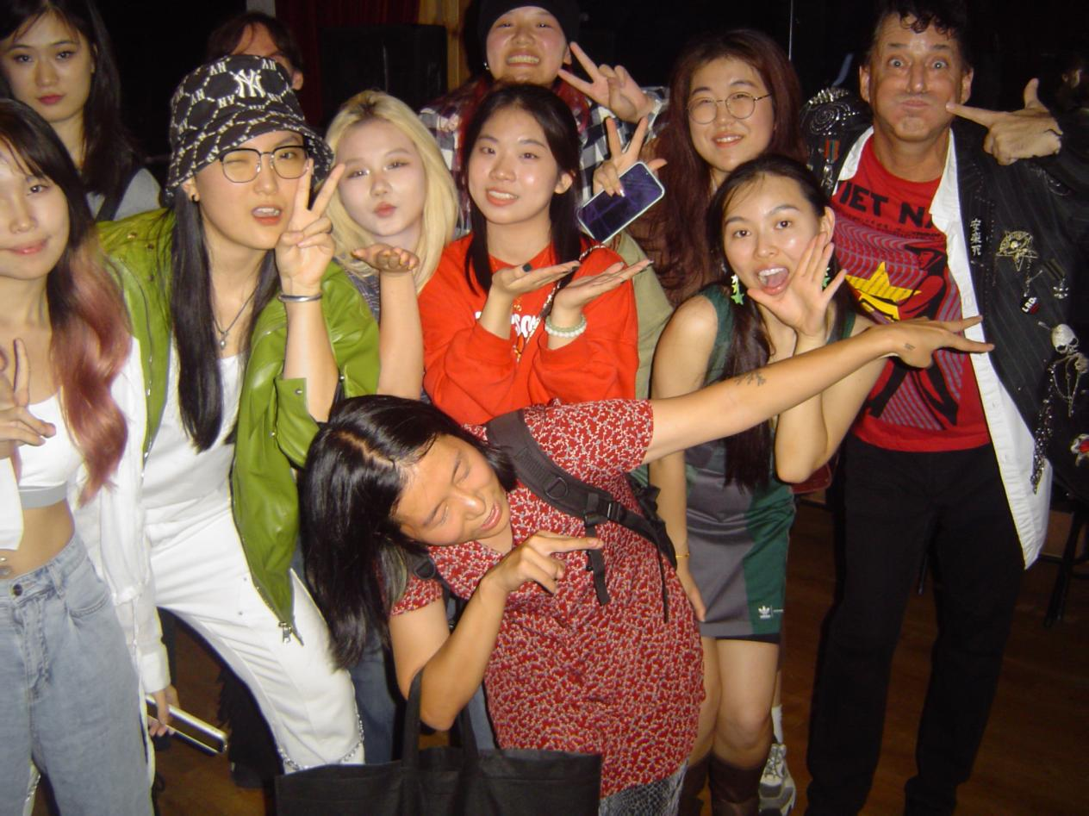
图三 Drama课的同学一起听老师的演出
（最右边的男士就是我们课程老师）
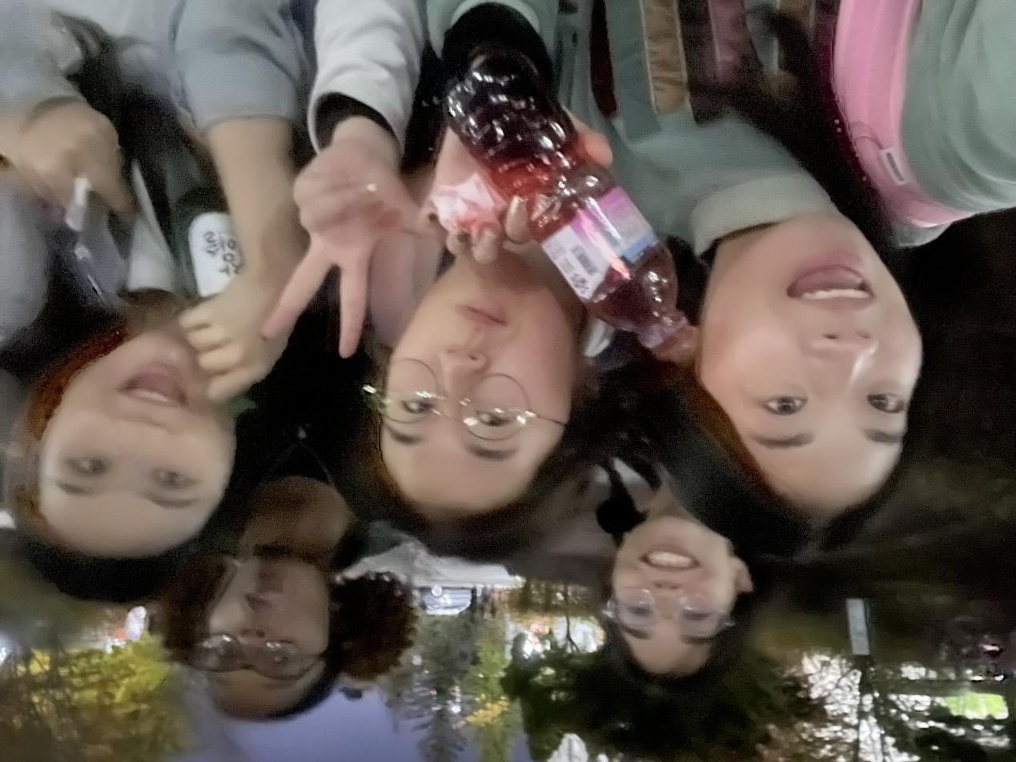
图四 Drama课小组一起拍微电影，微电影是万圣节主题的，我手上拿的是假血，专门用作特效妆的
同时我也会面临一些突发事件，比如因为语言不通无法交流，找不到地方买所需物品等等，但我总能找到非常友善的人们帮助我解决问题。比如我在Drama课认识的韩国朋友，她充当翻译和导游带我们游玩了一整天，帮我们置购物品。正因为我所接触到的人们都非常非常的善良友好，也让我感觉整个世界都很美好。而我接触的多样化环境，也让我觉得自己变得更加开放和包容。接下来希望在韩国学习的时间能提高韩语水平，参加更多活动，了解更多文化。

韩国交换学习期末总结

时间过的太快了，转眼学期就要结束，我在韩国交换的日子就要到达尾声。在这一学期的学习中，我学习了很多瑜伽的知识，在最后一节课用韩语和同学们分享了我觉得最有用的瑜伽姿势，学会很多冥想的方法也进行了很多次冥想训练，同时通过English Conversation的课程锻炼自己的口语和沟通能力，通过English Through Drama学习了很多表演技巧，每节课都有表演，同时和同学一起完成一个微电影拍摄，最后完成了期末的话剧表演。总的来说，在韩国的每一节课都很有收获，锻炼到了不同方面的能力。
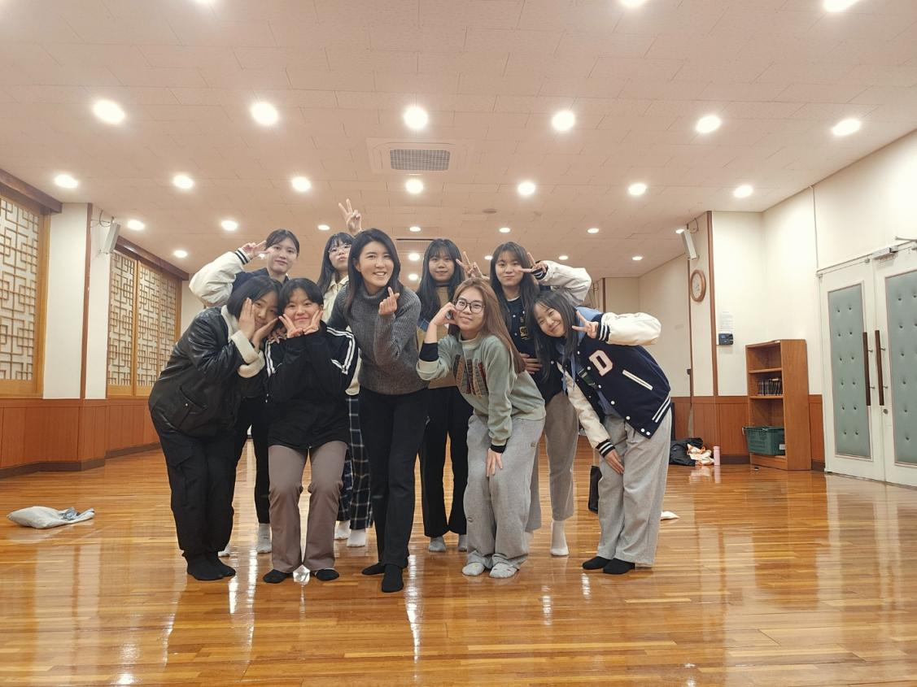
图一 瑜伽课结课合影
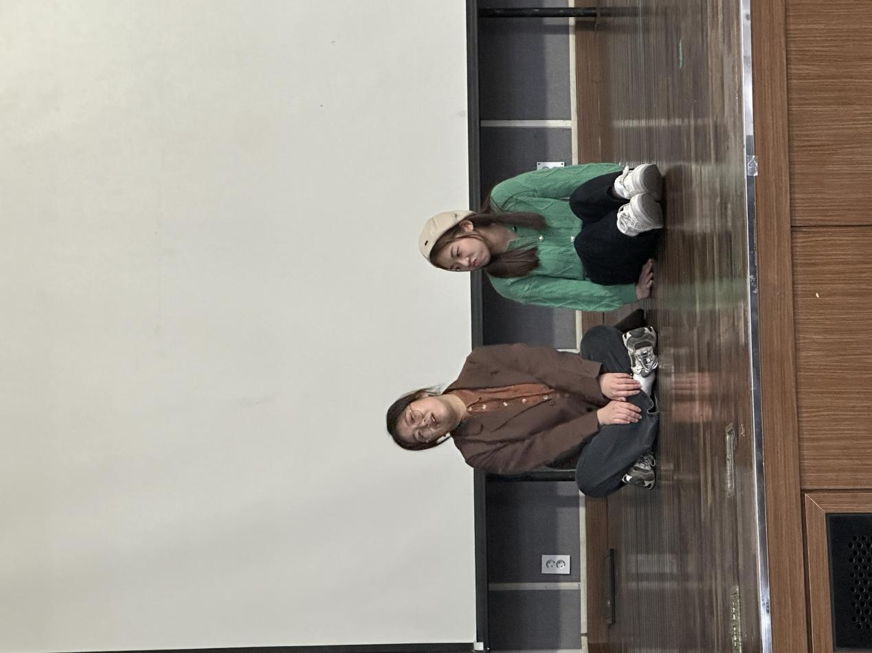
图二 Drama课期末舞台表演
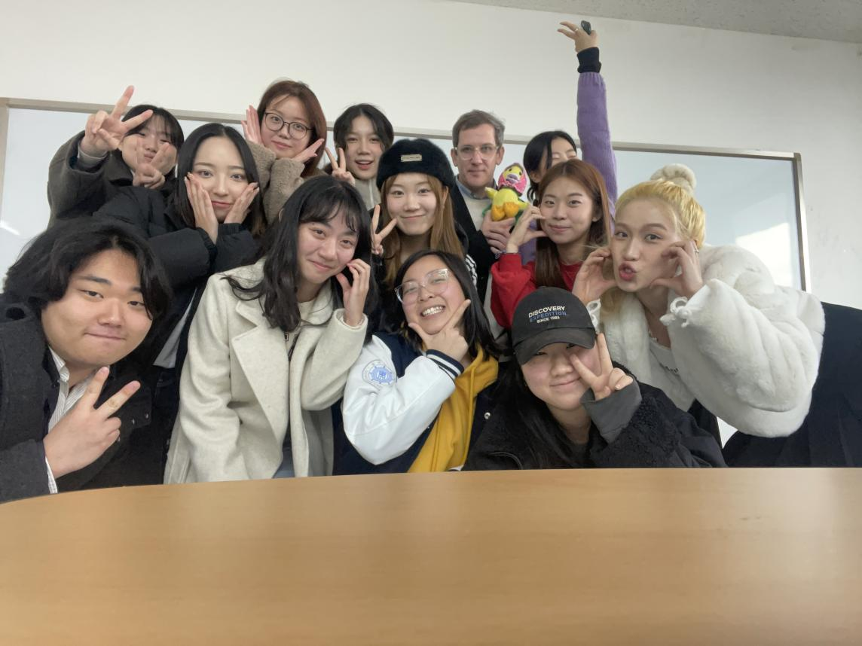
图三 Conversation课结课合影
除了学习上的收获，我还结交了很多好朋友，收获了很珍贵的友谊，因此在离开时，我特别难过。在English Through Drama上，这节课每次开头老师都会问我们这一天过的怎么样，我从来都是回答我很开心，可是临近结束的那几次课，我说我不太开心，因为我在收拾回国的行李，看着三个多月的生活痕迹一点点消失，要离开这个美好的地方很舍不得。我的同学们也和我说很舍不得我，让我不要走，他们说来中国旅游会联系我，我说拜托你们一定要联系我。
韩国的“人生四格”非常流行，其实就是“大头贴”，经过三个多月，我的桌子上贴满了大头贴，有去爱宝乐园的时候拍的，有和韩国朋友出去玩的时候拍的，有在釜山旅游的时候拍的，有结束期末庆功宴结束时拍的，每一张照片背后都是满满当当的回忆，我觉得特别珍贵，最后走的时候把每一张照片都好好套在塑料膜里带回国。
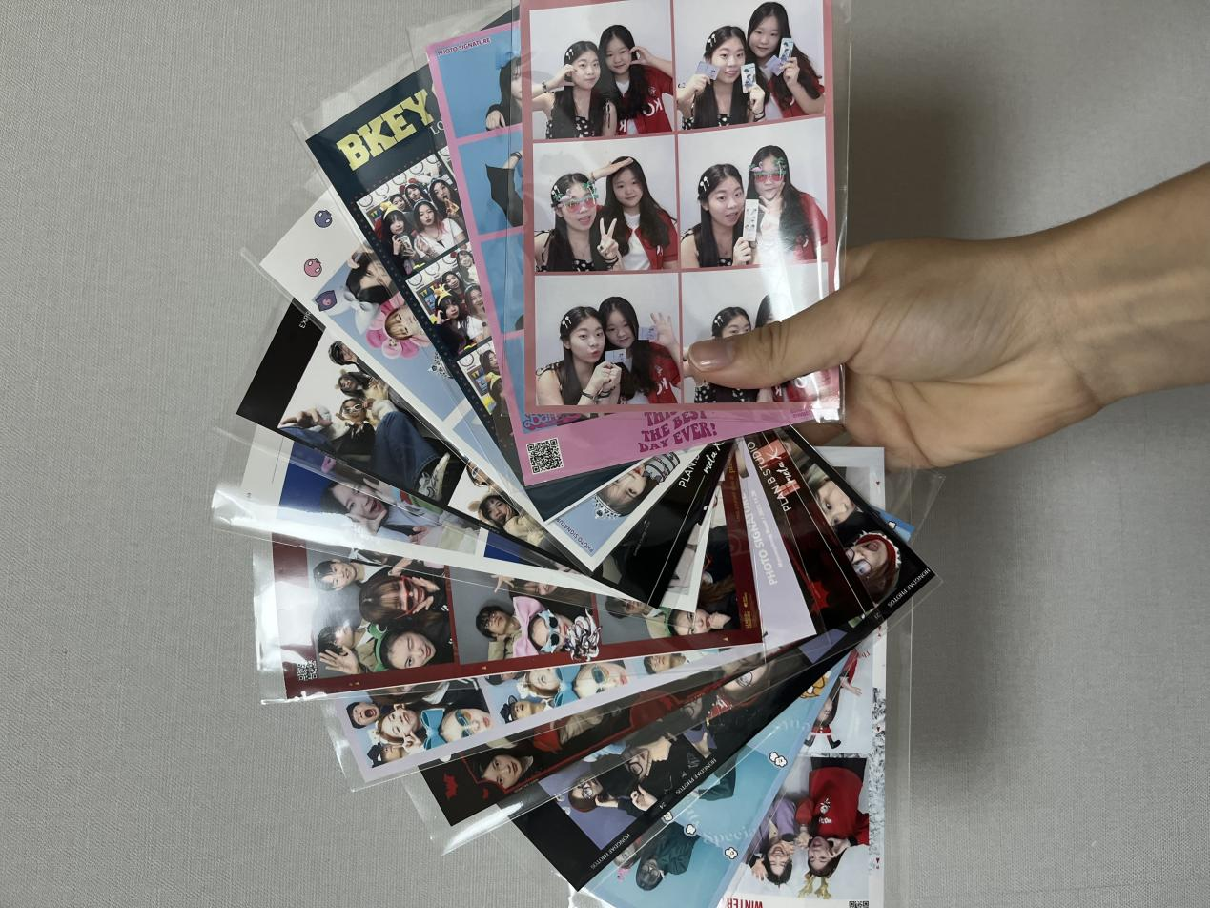
图四 满满的“人生四格”
我真的好不容易，才办好外国人登陆证，办好韩国银行卡，学会怎么打车，学会怎么坐高铁，终于摸到一点在韩国生活的门道，我就要离开了。我到的第一天，我看着错综复杂的地铁图，觉得自己一定会迷路，结果后来有好多站，我可以不用搜索地图直接坐到，也没怎么坐错过。好不容易，和朋友们相处了一圈，找到最同频的朋友，彼此都开始慢慢交心，就要分开了。想起这些，我总会很伤心，三个半月始终是太短了，不够我和朋友们相处，不够我把首尔走完，不够我了解这个国家这些文化，但也很长，真的足够我怀念一辈子了。
我很感谢这段时光，让我完完全全开阔了眼界，我看到了很多不同的生活方式。我认识的朋友有在国内读两年本科再来韩国读本科的，因为想追求自己想读的专业。也有同学想要在读完本科后再考医学院争取做医生的，也有同学兼职打工，一边实习一边读书。同时身边的案例也让我更有追求自己理想生活的勇气，也让我知道其实生活的选择没有那么狭隘，可以大胆的去尝试。两门英语课大大提高了我的英语交流能力，和很多英语母语者交谈也认我学习了很多地道表达，同时我那可爱的美国朋友，她非常包容我说一些蹩脚的英语，她很耐心地听我表达，并且很热情的回复，她让我更自信地说英语，也发现，用英语交流其实是很简单的事情。
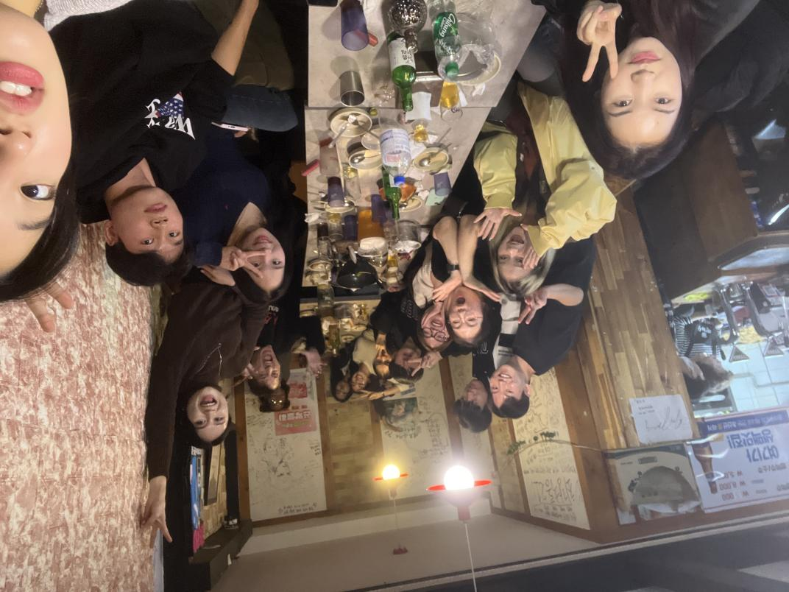
图五 Drama课告别宴
自己在外生活也让我变得独立，我自己搭飞机、高铁、公交、地铁，学会在语言不通的情况下用身体语言和翻译器问路，学会自己办理很多资料，比如签证、登陆证、银行卡、保险等等。因为在外吃饭太贵也学会了一些烹饪，虽然不太好吃，但能喂饱自己。
如今，我带着满满的收获，带着对未来的期待，带着更独立自信的自己回国，十分感谢学校、老师能够给予我这次赴韩交换的机会，感恩！！！

